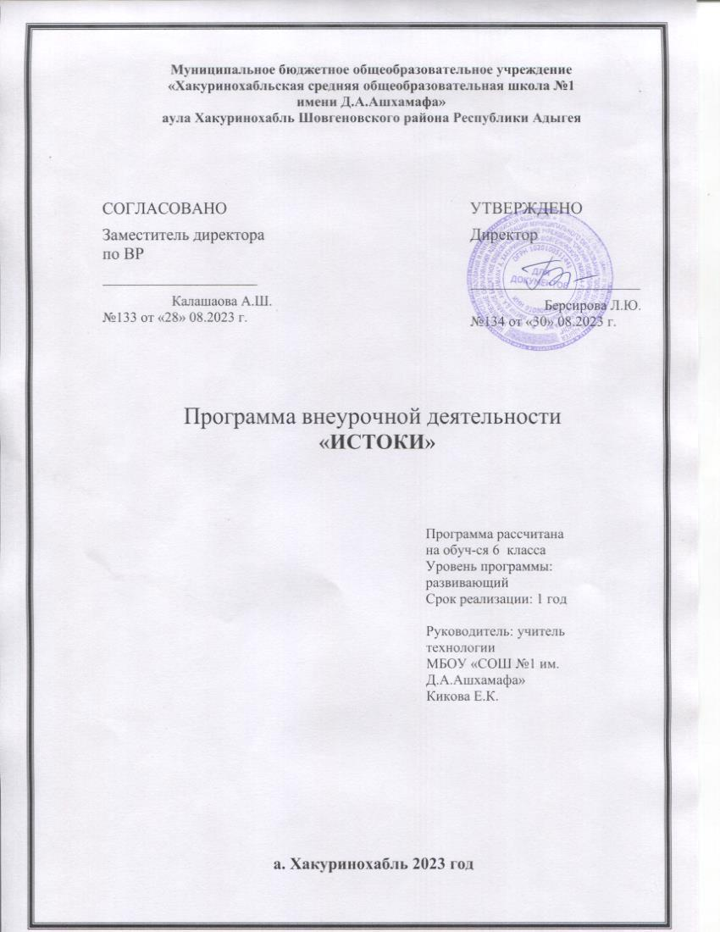
Пояснительная записка
Рабочая программа по внеурочной деятельности «Истоки» для 6 классов составлена в соответствии с Федеральным государственным образовательным стандартом основного общего образования, утвержденным приказом Министерства образования и науки Российской Федерации 17.12.2010 № 1897
Реалии современного общества побуждают педагогов включаться в социально-педагогическую деятельность, направленную на поиск возможностей модернизации образовательных систем. Такая ситуация предполагает создание педагогами различных образовательных технологий, максимально согласованных с целями развития образования и индивидуальными особенностями обучающихся.
Структура и содержание образовательных программ строятся таким образом, чтобы учитывать вариативную составляющую стандарта. Одно из возможных направлений педагогических инноваций – краеведческая и поисковая работа, связанная с деятельностью школьного музея и технологией «музейная педагогика».
Музейная педагогика дает возможность осуществлять нетрадиционный подход к образованию, основанный на интересе детей к исследовательской деятельности, раскрывать значимость и практический смысл изучаемого материала, пробовать собственные силы и самореализоваться каждому ребенку.
Уникальная среда школьного музея позволяет интегрировать содержание, формы организации общего и дополнительного образования, формировать предметные, межпредметные и ключевые компетенции школьников, развивать навыки межличностной коммуникации, расширить образовательное пространство школы через привлечение ресурсов окружающего социума.
Современному обществу нужен не просто грамотный исполнитель, а человек, способный к самообразованию, к самостоятельному приобретению информации, ориентированный на творческий подход к делу, обладающий высокой культурой мышления, умеющий принимать верные решения, стремящийся к совершенству.
Насущным требованием становится утверждение в сознании обучающихся необходимости гармонии личных и общественных отношений, воспитание гражданственности и патриотизма, уважения к духовно-культурным ценностям и традициям, причастности к общечеловеческим проблемам. Осмысление этих требований, анализ результатов учебно-воспитательного процесса позволяют определить цель школы и выбрать правильное направление в ее развитии, установить стратегический и технологический уровни развития школы, а также уровень личностных контактов с учетом требований гуманизации образовательного процесса.
Одним из ярких явлений отечественной культуры и образования, эффективных средств обучения и воспитания подрастающего поколения является школьный музей. Школьный музей – это, по сути, универсальный общественный институт, сочетающий в себе признаки и функции исследовательского учреждения, общественного объединения, детского клуба по интересам, творческой мастерской, обладает поистине неограниченным потенциалом воспитательного воздействия на разум и чувства ребенка.
Ключевой идеей является создание оптимальных условий для формирования гармонично развитой, социально активной, подготовленной к жизни в поликультурном обществе личности через технологию «музейная педагогика». Школьный музей поможет оживить учебный процесс, приобщить детей к истории малой Родины, а значит и Отечества, обучить навыкам исследовательской работы, способствует сохранению, возрождению и развитию локальных культурно-исторических традиций, учит навыкам участия в диалоге культур.
Данная программа направлена на приобщение детей к историческому прошлому и настоящему родного края, посёлка, школы, что имеет большое воспитательное значение. Сегодня как никогда ясно, что без воспитания патриотизма у подрастающего поколения ни в экономике, ни в культуре, ни в образовании мы не сможем уверенно двигаться вперёд. С раннего возраста человек начинает осознавать себя частицей своей семьи, своей нации, своей Родины.
Школьный музей своей программой вносит достойную лепту в воспитание патриотизма учащихся и поможет воспитать в детях чувство достоинства и гордости, ответственности и надежды, раскроет истинные ценности семьи, историю героического прошлого народов России.
Ребёнок, подросток, который будет знать историю своего посёлка, быта своих предков, памятников архитектуры, никогда не совершит акта вандализма ни в отношении этого объекта, ни в отношении других. Школьный музей создаёт особые условия для воздействия на интеллектуально-волевые и эмоциональные процессы личности ребёнка, а каждая экспозиция представляет собой программу передачи через экспонаты знаний, навыков, суждений оценок и чувств.
Актуальность программы.
Патриотическое воспитание подрастающего поколения является одним из приоритетных направлений политики государства. Идеи патриотизма, особенно в их высшем проявлении – готовности к защите Родины, и школьный музей, так как он является хранителем бесценного фонда исторического наследия.
Цель:
-Формирование личности обучающегося как достойного гражданина России, хранителя и носителя духовных ценностей и традиций родного народа.
Задачи:
1.Вовлечение учащихся в организацию поисково-исследовательской работы.
2.Развитие умения работать с различными источниками информации: периодическими изданиями, научно-популярной, краеведческой, исторической, художественной литературой.
3. Формирование навыков работы с архивными документами.
4. Развитие навыка самостоятельного исследования материала, подготовки рефератов на предложенную тему.
5. Обучение методикам проведения экскурсий в школьном музее.
6. Развитие устной и письменной речи учащихся через умение строить диалог во время беседы, навык образного монологического рассказа, умение правильного оформления собранного материал.
В процессе обучения у учащихся происходит:
- Формирование представления об историческом времени и пространстве, об изменчивости и преемственности системы социально – нравственных ценностей;
- Формирование уважительного отношения к памятникам прошлого, потребности общаться с музейными ценностями;
- Воспитание музейной культуры, обучение музейному языку, музейной терминологии
Актуальность курса заключается в необходимости обучения школьников
основам музейного дела.
Это связано:
- во-первых, с необходимостью знать и уважать своё прошлое, прошлое своей школы, района, края;
- во-вторых, с умениями распознавать и описывать музейные экспонаты, что развивает практические умения и навыки, которые могут пригодиться не только в хранении семейных архивов, но и в будущей профессии;
- в-третьих, навыки исследовательской работы позволят легче адаптироваться в получении дальнейшего образования;
- в-четвёртых, выступления перед аудиторией и опросы респондентов развивают коммуникативные навыки, что, бесспорно, помогает в скорейшей социализации личности.
Ожидаемые результаты.
- появится интерес к истории своего Отечества и родного края
- у учащихся школы появится уважительное отношение к старшему поколению.
- укрепится нравственный потенциал и потребность приумножать лучшие достижения прошлого в своей жизни.
- обучающиеся получат знания по основам экскурсоводческой деятельности, навыки общения с аудиторией, навыки работы с историческими и литературными источниками.
При составлении программы курса учитывались такие моменты, как:
- направленность основной образовательной программы общего образования на формирование личности каждого школьника, владеющей творческими компетенциями, способной к успешной интеграции в современном обществе и к достойному выбору собственной жизненной и профессиональной позиции,
- требования к результатам освоения обучающимися основной образовательной программы общего образования,
- системно – деятельностный подход как методологическая основа ФГОС,
- положение о единстве и взаимосвязи всех видов музейной деятельности,
- принципы: любой обучающийся должен хотя бы в общих чертах знать историю и теорию музейного дела, обладать навыками и умениями для ведения экспозиционной, собирательской, учетно -хранительской и просветительской работы, иметь целостное представление картины мира, максимальную ориентацию на творческое начало в любом виде деятельности, умения применять полученные знания на практике,
- четкое осознание позиции актуализации школьного музея как открытой системы, его специфики, связанной с тем, что он входит в структуру школы, отвечает ее потребностям, а потому правомерность существования и эффективность деятельности школьного музея определяются:
во-первых, степенью включенности в его работу учащихся,
во-вторых, использованием его материалов в учебно-воспитательном процессе всеми участниками образовательного процесса.
Программа рассчитана на 35 часов для обучающихся 6 классов. Данный курс предполагает, как теоретические, так и практические занятия в течение учебного года, которые включают тематические и обзорные экскурсии по экспозициям школьного музея, организацию и проведение внеклассных мероприятий на базе школьного музея.
Программа включает в себя проведение индивидуальных и групповых занятий по организации поисковой работы, исследовательской деятельности, оформлению и представлению ее результатов.
Объём программы 35 часов.

Методы обучения
- Словесный – передача необходимой для дальнейшего обучения информации.
- Наглядный – просмотр видеофильмов, слайдов, открыток, посещение экспозиций и выставок музея.
- Поисковый – сбор информации по интересующей теме.
- Исследовательский – изучение документальных и вещественных предметов из фондов школьного музея для развития мыслительной, интеллектуально-познавательной деятельности.

Содержание программы.
1. Школьный музей, как центр обучения и воспитания в школе.
История возникновения музейного дела. Социальные функции музея, типы и профили музея, принципы работы. Знакомство с положением о школьном музее. Предметность и наглядность в школьном музее. Знакомство с экспозициями школьного музея. Знакомство с организацией и содержанием туристско- краеведческой работы в школе. Основные направления деятельности школьного музея.
2. Фонды музея. Научная организация фондовой работы.
Научная организация фондовой работы. Музейный предмет как источник научных знаний. Типы и группы музейных предметов. Музейные предметы и научно – вспомогательные материалы. Состав и структура фондов музея.
Виды фондовой работы. Изучение фондов как основы всех направлений музейной деятельности. Научное определение, классификация и систематизация музейных предметов.
Изучение законодательных и нормативных документов о музейном фонде, о порядке сбора, учёта и хранения музейных предметов.
Знакомство с составом и структурой фондов школьного музея. Знакомство с приёмами определения, классификации и систематизации типовых предметов с использованием определителей музейных коллекций.
3. Поисково-исследовательская работа.
Сбор материала об участниках ВОВ.
- обработка и систематизация собранных материалов;
- организация научно-исследовательской работы;
4. Учёт и хранение фондов
Задачи учётно– хранительской работы. Инвентарная книга. Заполнение инвентарной книги. Шифровка. Оформление шифра экспонатов. Приём и выдача предметов.
Вспомогательные картотеки:
а) книга записи воспоминаний
б) книга фотофиксаций
в) журнал приёма исторических памятников
г) журнал учёта газетных материалов
д) книга фиксации переписки музея с выпускниками и общественными организациями
Научное определение и описание предметов. Организация хранения. Общие требования к обеспечению сохранности предметов в экспозиции и фондах.
Проведение инвентаризации, шифровки и первичной научной обработки собранной в ходе поиска коллекции.
5. Экспозиционная работа.
Знания о требованиях к экспозиции. Сбор материалов для экспозиций (поисковая работа). Подборка текстового материала к экспозициям. Оформление экспозиций. Составление текстов экскурсий по созданным экспозициям. Проведение экскурсий по заявкам классов.
6. Подготовка и проведение музейной экскурсии.
Повторение основных принципов подготовки и проведения экскурсий в школьном музее. Экскурсия как одна из форм образовательной и культурно-просветительной работы. Экскурсия и лекция. Объекты экскурсии. Принципы экскурсионной методики.
Типы и виды экскурсий. Разработка тематики экскурсий в соответствии со структурой экспозиции, задачами учебно-воспитательной и культурно-массовой работы.
Учёт образовательных и возрастных особенностей экскурсоводов и экскурсантов. Пути использования и проведения экскурсий в учебной, воспитательной и культурно-просветительной работе школы.
Порядок подготовки и проведения экскурсий в школьном музее. Тема и цель экскурсии. Тема и структура содержания. План экскурсии. Формулировка цели. Познавательные и воспитательные функции. Распределение нескольких экскурсионных тем и их прослушивание. Составление плана каждой экскурсии.
Экскурсионные методы и приёмы. Взаимодействие методов во время экскурсии. Метод показа. Обязательное сочетание показа с рассказом. Приемы сравнения и мысленной реконструкции. Метод рассказа. Требования к языку экскурсовода. Прием цитирования в рассказе. Метод беседы, его варианты и условия использования.
Отработка на экспозиции методики проведения показа и анализа группы экспонатов, использования приемов демонстрации сравнения экспонатов, констатации фактов, цитирования, мысленной реконструкции событий.
Составление вопросника и проведение тематической беседы в ходе экскурсии. Проведение экскурсий разных типов: экскурсия-лекция; экскурсия в фотографиях; обзорная экскурсия.

Учебно-тематическое планирование на 2023-2024 учебный год

№ | Темы занятий | Виды  деятельности | Кол - во  часов
1. | Школьный музей, как центр обучения и воспитания в школе. | Знакомство с музеями разных профилей по кино – фото материалам, литературе | 4
2. | Фонды музея. Научная организация фондовой работы. | Знакомство с музеями г. Майкопа и а. Хакуринохабль. | 3
3. | Поисково – исследовательская работа.  Работа над проектами.  Участие в конкурсах | Знакомство с организацией, тематикой и направлениями деятельности школьного музея. | 10
4. | Учёт и хранение фондов. | Изучение документов о порядке сбора, учета и хранения музейных экспонатов, работа с определителями и каталогами музейных коллекций. | 5
5. | Инвентаризационная работа. | Проведение инвентаризации в школьном музее. | 5
6 | Экспозиционная работа: музейные экскурсии. | Разработка и проведение экскурсии по конкретной теме (сбор материала, проведение экскурсий) | 8
Итого: |  |  | 35ч

Материально-техническое обеспечение учебного процесса
- Материально-техническое оснащение музея и его экспонаты:
проектор – 1, компьютер – 1, экран – 1, видеомагнитофон – 1, телевизор – 1.
Разделы экспозиций школьного музея ФУК:
1. Этнография финно-угров
2. Предметы быта и ремесла народа ханты
3. Археология (Питлярское городище, Усть - Войкарское городище)
4. Геральдика финно-угорских народов
5. Игры и игрушки народа ханты
2. Документация музея.
1. Паспорт музея,
2. Книга учета поступления музейных экспонатов, книга учета посещений и
отзывов
3. Акт приемки предметов на постоянное пользование,
4. План работы музея.
3. Интернет – ресурсы.

Календарно - тематическое планирование
Внеурочная деятельность «Истоки»
№  п/п | Тема урока | Кол- час. | Дата |  | Форма проведения | Прим.
 |  |  | 6а | 6б
 | Школьный музей, как центр обучения и воспитания в школе. | 8
1 | История возникновения музейного дела. | 1 | 05.09.23 | 01.09.23 | Рассказ  беседа
2-3 | Социальные функции музея, типы и профили музея, принципы работы. | 2 | 12.09.23  19.09.23 | 08.09.23  15.09.23 | Рассказ  беседа
4 | Знакомство с положением о школьном музее. Профили школьных музеев | 1 | 26.09.23 | 22.09.23 | Рассказ  беседа экскурсия
5-6 | Предметность и наглядность в школьном музее. Знакомство с экспозициями школьного музея. | 2 | 03.10.23  10.10.23 | 29.09.23  06.10.23 | Рассказ  опрос  показ
7 | Знакомство с организацией и содержанием туристско- краеведческой работы в школе. | 1 | 17.10.23 | 13.10.23 | Рассказ  беседа
8 | Основные направления деятельности школьного музея. | 1 | 24.10.23 | 20.10.23 | Рассказ  беседа
 | Фонды музея. Научная организация фондовой работы. | 2
9 | Ознакомление с фондами музеев республики. | 1 | 07.11.23 | 27.10.23 | Показ  беседа
10 | Ознакомление с фондами школьного музея | 1 | 14.11.23 | 10.11.23 | Показ  беседа
 | Поисково-исследовательская работа. | 7
11 | Адыгея в годы ВОВ (1941-1945гг.) | 1 | 21.11.23 | 17.11.23 | Рассказ  беседа
12 | Участие в войне детей и учителей Адыгеи | 1 | 28.11.23 | 24.11.23 | Рассказ беседа
13 | Проектная работа «Наши земляки – участники Великой Отечественной войны». (Сбор материалов для школьного музея) | 1 | 05.12.23 | 01.12.23 | Показ  беседа
14 | Запись и оформление исследовательской работы | 1 | 12.12.23 | 08.12.23 | Рассказ  опрос
15 | Сбор экспонатов, связанных с историей школы, села. Продолжение работы над проектом (по выбору) | 1 | 19.12.23 | 15.12.23 | Показ  беседа
16 | Сбор информации, обработка и систематизация собранных материалов. | 1 | 26.12.23 | 22.12.23 | Беседа  показ
17 | Аннотирование экспонатов. | 1 | 09.01.24 | 29.12.23 | Беседа  рассказ
 | Учёт и хранение фондов. | 5
18 | Задачи учётно – хранительской работы. | 1 | 16.01.24 | 12.01.24 | Рассказ  наблюдение
19 | Музейный предмет как источник научных знаний. | 1 | 23.01.24 | 19.01.24 | Пр. раб.
20 | Типы и группы музейных предметов. | 1 | 30.01.24 | 26.01.24 | Рассказ  наблюдение
21 | Шифровка. Оформление шифра экспонатов | 1 | 06.02.24 | 02.02.24 | Рассказ  наблюдение
22 | Приём и выдача предметов | 1 | 13.02.24 | 09.02.24 | Рассказ  показ
 | Экспозиционная работа. | 6
23 | Требования к экспозиции. | 1 | 20.02.24 | 16.02.24 | Рассказ  бесед
24-25 | Сбор материала для экспозиций | 2 | 27.02.24  05.03.24 | 01.03.24  15.03.24 | Показ  наблюдение
26 | Подборка текстового материала к экспозиции | 1 | 12.03.24 | 22.03.24 | Рассказ  беседа
27 | Оформление экспозиции | 1 | 19.03.24 | 05.04.24 | Рассказ беседа
28 | Составление текста экскурсии по созданной экспозиции. | 1 | 02.04.24 | 12.04.24 | Рассказ  беседа
 | Подготовка и проведение музейной экскурсии. | 7
29-30 | Основные принципы подготовки и проведения экскурсий в школьном музее: | 2 | 09.04.24  16.04.24 | 19.04.24  26.04.24 | Рассказ  беседа
31 | Экскурсия как одна из форм образовательной и культурно-просветительной работы. | 1 | 23.04.24 | 03.05.24 | Рассказ  беседа  опрос
32 | Типы и виды экскурсий. | 1 | 30.04.24 | 10.05.24 | Беседа
33 | Порядок подготовки и проведения экскурсий в школьном музее для детей ДО и школьников | 1 | 07.05.24 | 17.05.24 | Рассказ  беседа
34 | Защита проектной работы. | 1 | 14.05.24 | 24.05.24 | Пр. раб.
35. | Экскурсия в «Национальный музей» РА | 1 | 21.05.24 | 31.05.24 | Экскурсия

Литература.
1. Горшкова Г.И. Музей образовательного учреждения. Документы, рекомендации, библиография. – Архангельскск, изд-во Архангельского областного института переподготовки и повышения квалификации работников образования, 2004. – 94с.
2. Ланкова Н.М. Работа со школьниками в краеведческом музее: Сценарии занятий: Учеб.-метод, пособие. – М.:Гуманит. изд. центр ВЛАДОС, 2001. – 224с.
3. Медведева Е.Б., Юхневич М.Ю. Музейная педагогика как новая научная дисциплина: культурно-образовательная деятельность музеев. – М.:Гуманит. изд. центр ВЛАДОС, 1997. – 85с.
4. Панкратова Т.Н., Чумалова Т.В. Занятия и сценарии с элементами музейной педагогики для младших школьников: Первые шаги в мир культуры: Учеб.-метод. пособие. – М.:Гуманит. изд. центр ВЛАДОС, 2000. – 160с.
5.Столяров Б.А. Музейная педагогика. История, теория, практика: Учеб. пособие. – М.: Высшая школа, 2004. – 216с.
6. Хитьков Н.А. Школьный музей, его назначение и организация. – Киев, 1915.
7. Юхневич М.Ю. Педагогические, школьные, детские музеи дореволюционной России: Метод. Пособие. – М.,1990.
8.О деятельности музеев образовательных учреждений.
Письмо МО России №28 – 51 – 181/16 от 12.03.2003 г.- Российский вестник детско-юношеского туризма и краеведения, №2 (46)
9.Шляхтина Л.М., Фокин С.В. «Основы музейного дела» - СПБ,2000

